Universidad de Santiago de Chile  
Facultad de Ciencias   
Depto. de Mat. Y Cs. de la Computación  
Lic. en Ciencias de la Computación.

**Trabajo de Algebra 2**

Integrantes: Félix Pérez

Hernán Puelles

Fecha: 17/06/2014

**Índice**

**Página.**

* **Introducción………………………… 3**

**Introducción**

En este trabajo explicaremos como funciona nuestro programa que realiza la aproximación de mínimos cuadrados para sistemas de ecuaciones y para la aproximación de puntos a funciones lineales, cuadráticas y cúbicas.

Para la realización de nuestro programa utilizamos el lenguaje de programación Python, bajo la plataforma de Windows, además de utilizar módulos extras para acceder variadas herramientas que se describirán más adelante.

Funcionamiento

El usuario elige si desea calcular sistemas de ecuaciones o aproximar a puntos:

-Para sistemas de ecuaciones deberá ingresar la cantidad de filas y columnas, luego ingresar la matriz de coeficientes seguida de la matriz de soluciones.

Si se pueden calcular los mínimos cuadrados, el programa calculará dicha solución.

-Para puntos, el usuario ingresa los puntos que desea aproximar, dependiendo de la cantidad de coordenadas "x" distintas el usuario tendrá la opción de calcular la aproximación a una recta, a ecuación cuadrática y/o cúbica, además el programa puede calcular cual es la ecuación que mejor se aproxima.

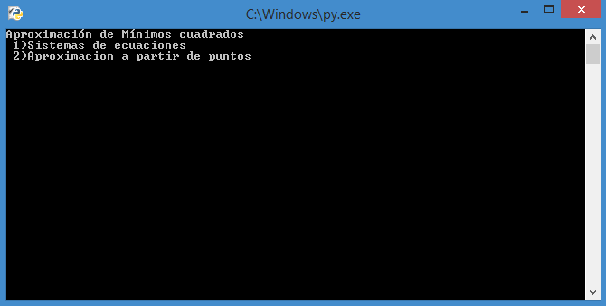

Especificaciones

Para sistemas de ecuaciones:

Dada una matriz de coeficientes "A" de orden (nxm) y una matriz de soluciones "B"orden (nx1), el sistema A*X=B tiene solución única mediante mínimos cuadrados si y sólo si el rango de la matriz A es igual a m, en otras palabras, el número de filas linealmente independientes de A es igual al número de columnas, en definitiva

A es una matriz cuadrada y podemos entonces calcular su inversa.

Por lo que la solución única mediante mínimos cuadrados es:

X≈ [(A.t * A)^(-1)] * A.t * B

Donde A.t es la matriz transpuesta de A, y ([]^(-1)) es la matriz inversa

Para puntos:

Sea un conjunto de puntos (ai,bi) con i= [1,2....n] Si existen al menos m+1 puntos con coordenadas x distintas construimos matricez A de la forma:

[1 a1 a1^2 a1^3 ... a1^m]

A= [... ...]

[1 an an^2 an^3 ... an^m]

[b1]

B= [....]

[bn]

Con lo cual resolvemos mediante mínimos cuadrados utilizando la formula previamente descrita:

* Si m=1 entonces obtenemos la ecuación de la recta
* Si m=2 una ecuación cuadrática
* Y si m=3 una ecuacíon cúbica